Reseña y descripción del Hospital

El Hospital Regional de Antofagasta, localizado en la comuna de Antofagasta, es un establecimiento de Alta Complejidad, Autogestionado en Red, en la modalidad de concesionado. Es el Hospital de mayor complejidad de la Red Asistencial del Servicio de Salud Antofagasta y por ende Centro de Referencia Regional y de la Macrozona Norte del país; por lo cual su población beneficiaria asciende a 1.094.860 personas.
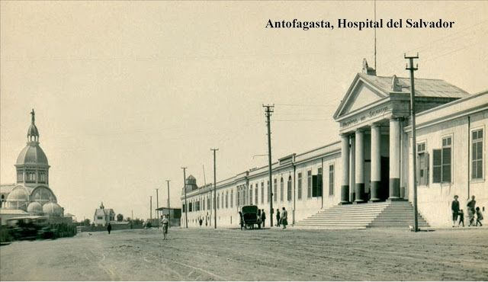
La historia del hospital se remonta hacia las últimas décadas del siglo XIX. El 05 de mayo de 1872 abrió sus puertas el Hospital del Salvador, primer centro asistencial de la ciudad, el que se estableció de forma rudimentaria, prestando una valiosa y humanitaria ayuda a toda la comunidad.
El estado de miseria que presentaba el establecimiento fue observado por el presidente de la época, Don Germán Riesco, quien vio la necesidad de construir un nuevo recinto hospitalario, lo cual se concluye el año 1913.
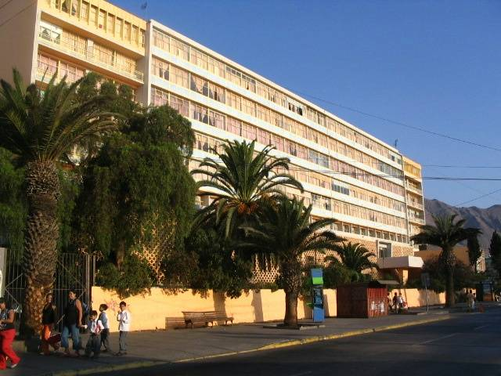
Entre los años 1950 y 1966, se construye un nuevo y más amplio recinto asistencial, el que recibiría el nombre de Hospital Regional de Antofagasta “Dr. Leonardo Guzmán”, en honor al destacado médico y primer oncólogo de este hospital.
El crecimiento continuo de la demanda asistencial, así como también la antigüedad de la estructura del establecimiento, evidencia la necesidad de la construcción de un nuevo hospital, proyectado a responder la demanda de las próximas décadas. Por lo cual, se decide construir un nuevo recinto hospitalario, el que se materializa bajo un modelo de concesiones.

Durante el año 2014, la empresa de origen español Consorcio “Salud Siglo XXI”, da inicio a la obra de construcción del nuevo establecimiento, el cual fue inaugurado el 03 de marzo del año 2018, dando inicio así a la etapa de explotación, es decir, a la operación de los servicios concesionados, período que tiene una duración de 15 años.
Los servicios concesionados abarcan el mantenimiento y explotación de servicios no clínicos de apoyo, así como también la provisión, reposición y mantenimiento del equipamiento médico; considerando los siguientes Servicios Básicos, Servicios Especiales Obligatorios y Complementarios:
Con esta nueva infraestructura, el establecimiento cuenta con una dotación total de 671 camas, 79 box para atención de consulta ambulatoria y 16 pabellones quirúrgicos, los cuales se implementarán gradualmente en un plazo de 7 años. Además, cuenta con 6 salas de Atención Integral del Parto y con una capacidad de instalación para 28 puestos de diálisis.
Conjuntamente, el Hospital cuenta con unidades críticas para pacientes adultos, pediátricos y neonatales y dentro de su cartera de servicios ofrece las especialidades de: Medicina Interna, Pediatría, Cirugía, Obstetricia, Ginecología, Cardiología, Psiquiatría, Traumatología, Neurología, Neurocirugía, Oftalmología, Urología y las subespecialidades de Neonatología, Nefrología, Endocrinología e Infectología, entre otras.

Fonasa Boletín Estadístico 2016 – 2017 - 2018.

